Ostrów Wielkopolski dnia: 2021-05-20
Powiatowa Stacja Sanitarno Epidemiologiczna
pl. Stefana Rowińskiego 3
63-400 Ostrów Wielkopolski
……………………………………
[nazwa zamawiającego, adres]

Pismo: OEA-A.272.6.2021

WYKONAWCY
ubiegający się o zamówienie publiczne

WYJAŚNIENIA TREŚCI SWZ
Dotyczy: postępowania o udzielenie zamówienia publicznego, prowadzonego w trybie podstawowym na ”remont elewacji budynku Powiatowej Stacji Sanitarno-Epidemiologicznej w Ostrowie Wielkopolskim” – znak sprawy OEA-A.272.6.2021.

Zamawiający, Powiatowa Stacja Sanitarno Epidemiologiczna, działając na podstawie
art. 284 ust. 6 ustawy z dnia 11 września 2019 r. Prawo zamówień publicznych (Dz.U. poz. 2019 ze zm.), udostępnia poniżej treść zapytań do Specyfikacji Warunków Zamówienia (zwanej dalej ”SWZ”) wraz z wyjaśnieniami:
Pytanie
Dzień dobry. Czy można prosić o zestawienie stolarki okiennej, lub chociaż zdjęcia elewacji i okien.

Stanowisko (wyjaśnienie) Zamawiającego:
Zamawiający w dokumentacji wskazał wymiary i szczegółowe parametry stolarki okiennej.
W uzupełnieniu przedstawiamy dokumentację fotograficzną.

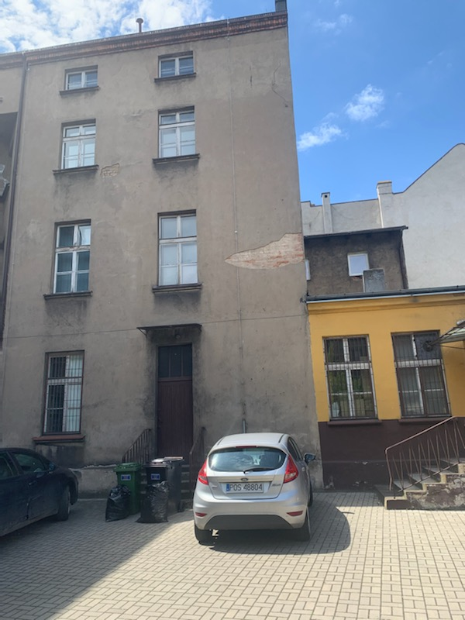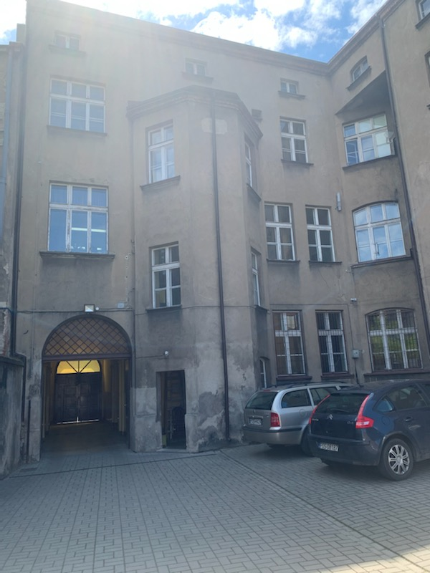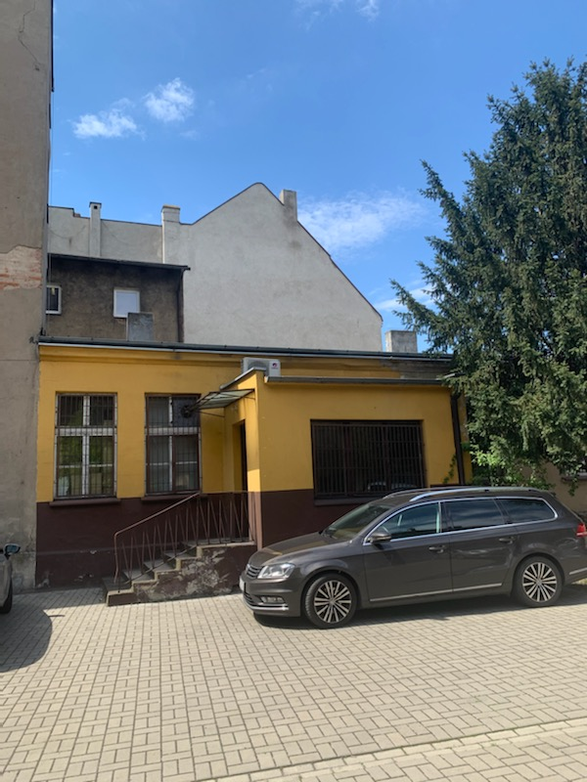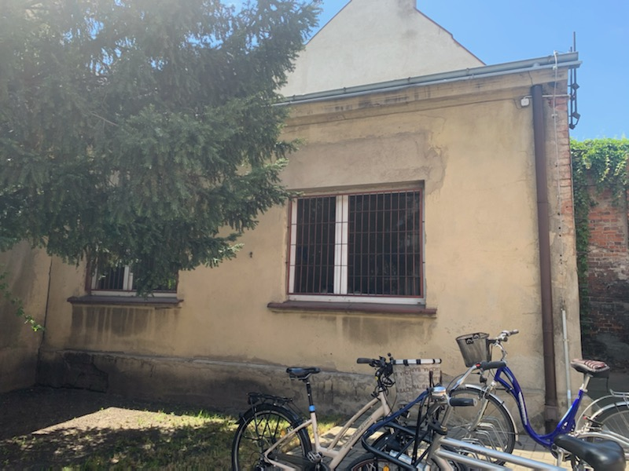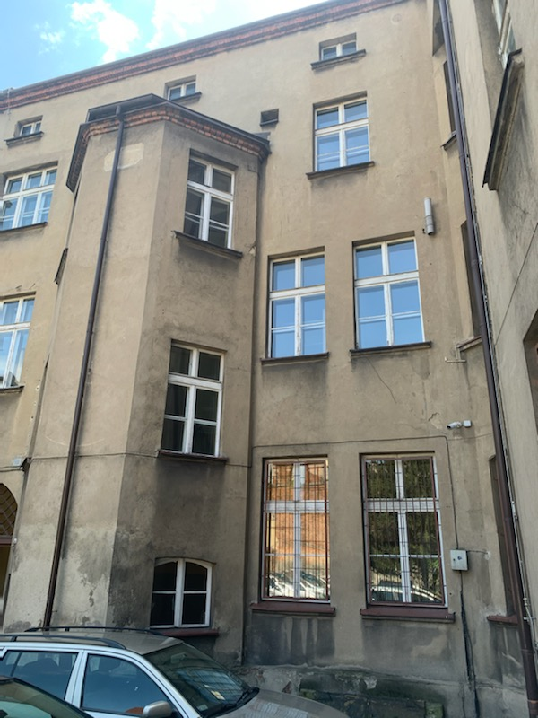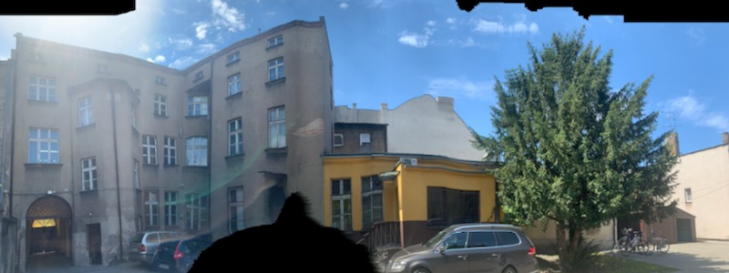

Tadeusz Andrzej Biliński
Dyrektor PSSE w Ostrowie Wlkp.

